FIGURAS DE 1 A 3 PARA COLORIZAÇÃO DOS SEIOS PARANASAIS
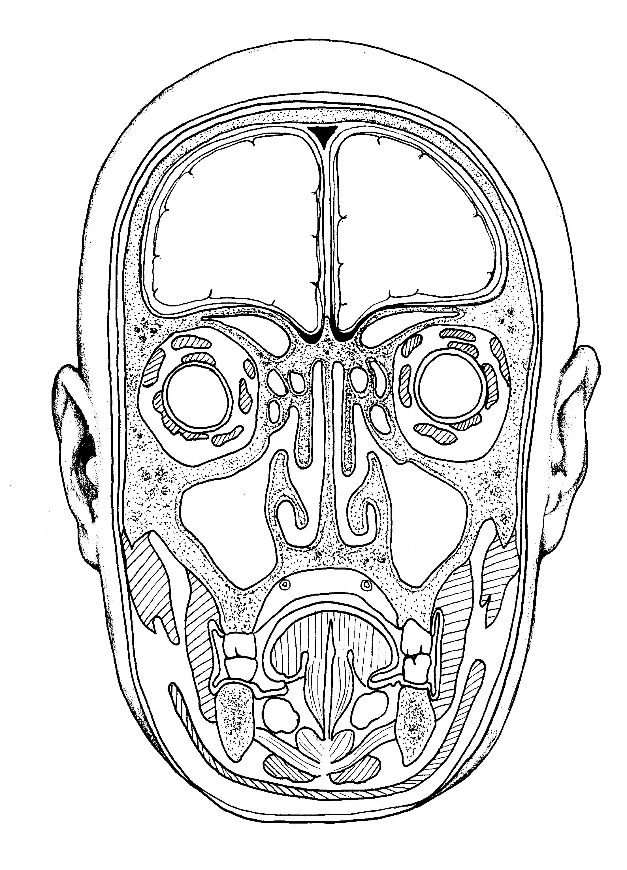  * | FIGURA 1:  Secção frontal.
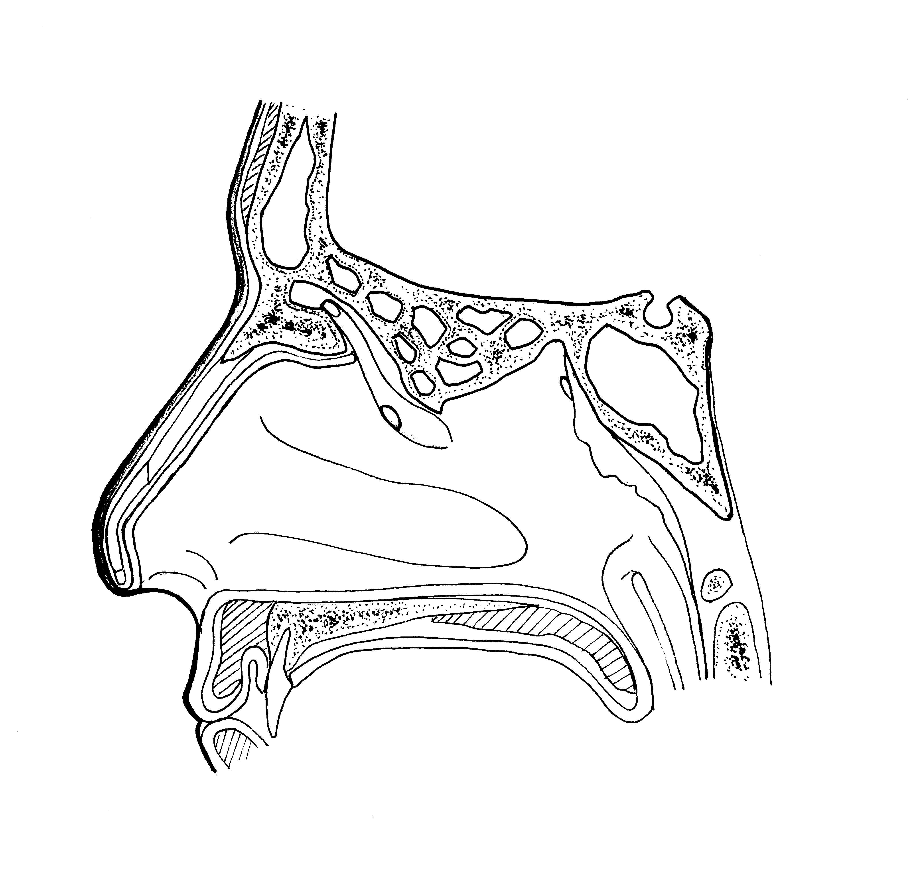 | FIGURA 2:  Secção sagital.
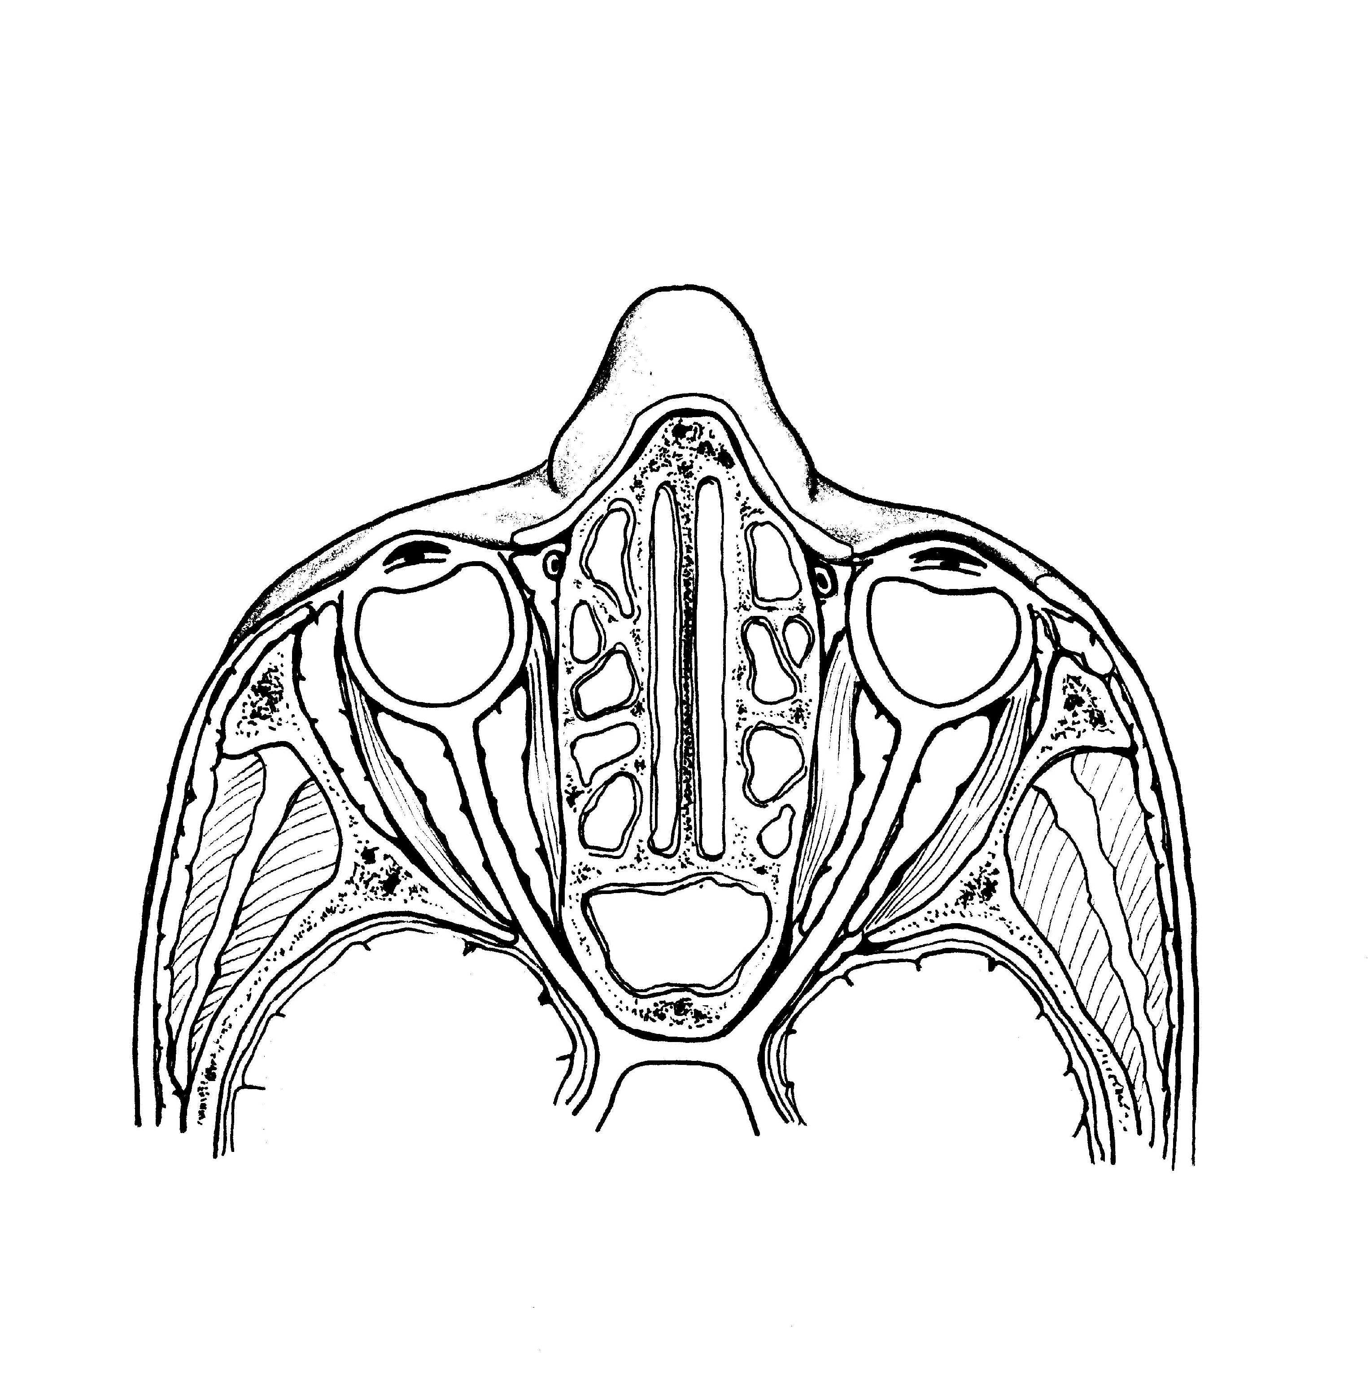 | FIGURA 3:  Secção transversal
FIGURAS DE 4 A 6 COM COLORIZAÇÃO E IDENTIFICAÇÃO DOS SEIOS PARANASAIS
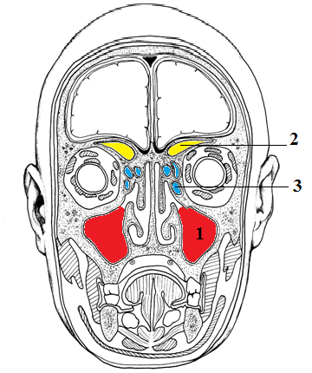  * | FIGURA 4:  Secção frontal
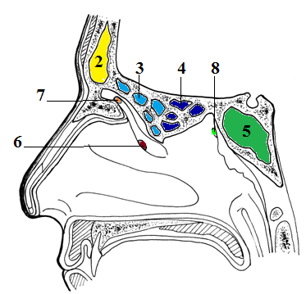 | FIGURA 5:  Secção sagital
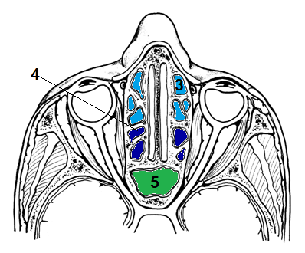 | FIGURA 6:  Secção transversal

Legenda das figuras 4 a 6
1-Seio maxilar
2-Seio frontal
3-Célula etmoidal anterior
4-Célula etmoidal posterior
5-Seio esfenoidal
6-Óstio do seio maxilar
7-Óstio do seio frontal
8-Óstio do seio esfenoidal

